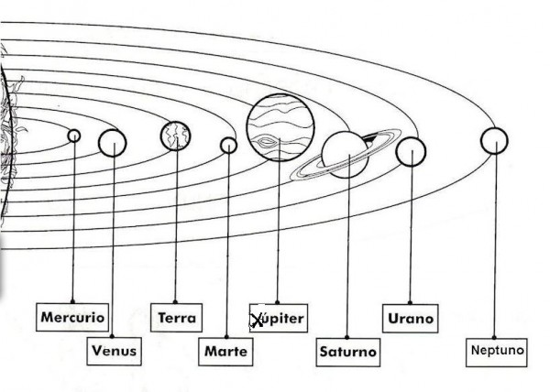
CIENCIAS SOCIALES LECC. 1.- pág. 8 y 9

El Sol es ____________ que nos envía _______ y ___________.

Sin la luz del Sol no podríamos _________. Alrededor del Sol giran

___ planetas, que se llaman: _________, __________, _________,

_________, __________, _________, __________ y _ _________.

En el único planeta del Sistema Solar que hay vida es en ___________.

Nosotros vivimos en el planeta _________________

Colorea cada circunferencia de un color distinto, el Sol de amarillo y todos los planetas de marrón
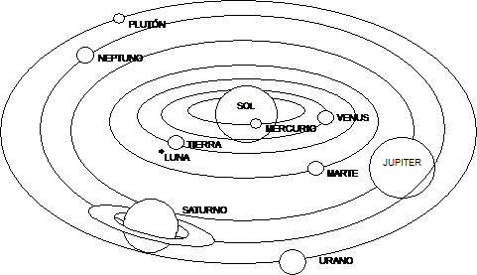

Ordenador:
-El movimiento de traslación.
-

CIENCIAS SOCIALES pág. 10 y 11

La Tierra da vueltas alrededor del _________. En dar una vuelta

entera alrededor del Sol tarda ___________. Y se suceden 4

____________. Los nombres de las 4 estaciones son:
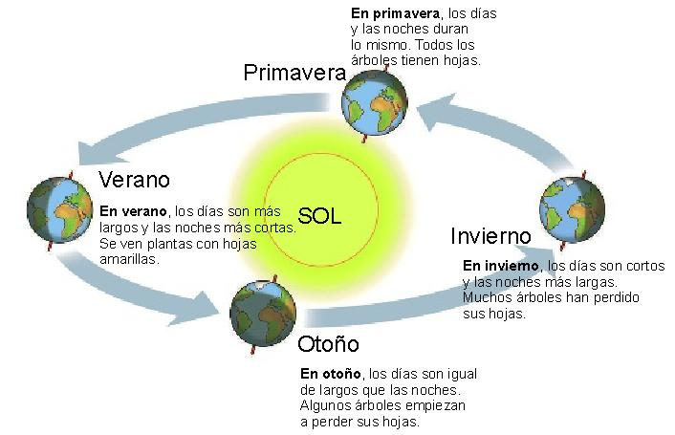
____________________________________________.

Cada estación dura _________________. En verano los días son

__________________, y en invierno los días son ______________.
Junio 21

Colorea y escribe los nombres de las estaciones:

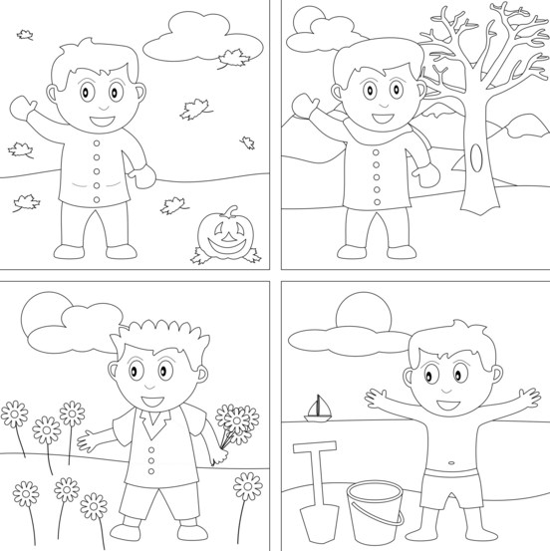

LOS MESES: Enero, Febrero, Marzo, Abril, Mayo, Junio, Julio, Agosto, Septiembre, Octubre, Noviembre y Diciembre

La primavera comienza el 21 de Marzo hasta el 21 de Junio
Marzo 21

COMIENZO
21 de Marzo

Diciembre 21 21

El verano comienza el 21 de Junio hasta el 23 de Septiembre
Septiembre 23

El invierno comienza el 21 de Diciembre hasta el 21 de Marzo

El otoño comienza el 23 de Septiembre hasta el 21 de Diciembre

CIENCIAS SOCIALES pág. 12 y 13

La Tierra tarda 1 día en _________________________.

Mientras en una parte de la Tierra es de __________, en la otra

parte es de ___________. Por la noche podemos ver __________ y

____________.

La Tierra gira ______________, y tarda un día en

________________. En la parte que da el Sol es de __________, y

en la parte que no da es ____________.

Escribe el nombre de las fases de la Luna:
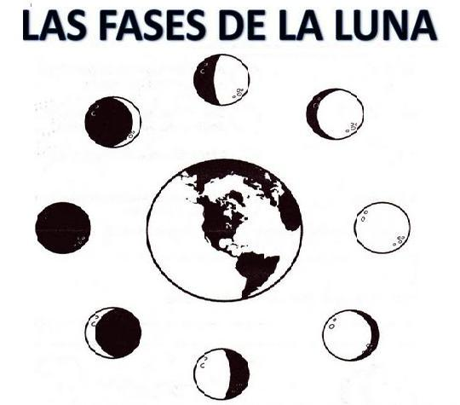

CIENCIAS SOCIALES pág. 14 y 15

Nuestro planeta Tierra se ve desde el espacio de color __________,

Porque _______________________________.

En nuestro planeta hay agua en: ____________________________

y ________. Nuestro planeta también está formado por _________,

que forman los ______________. La Tierra también está rodeada

por una capa de __________, que se llama ___________, y nos

sirve para ___________________.

La Tierra se divide en dos mitades que se llaman _____________ y

_____________. En los polos hay ________________.

La Tierra está formada por _______________________________.
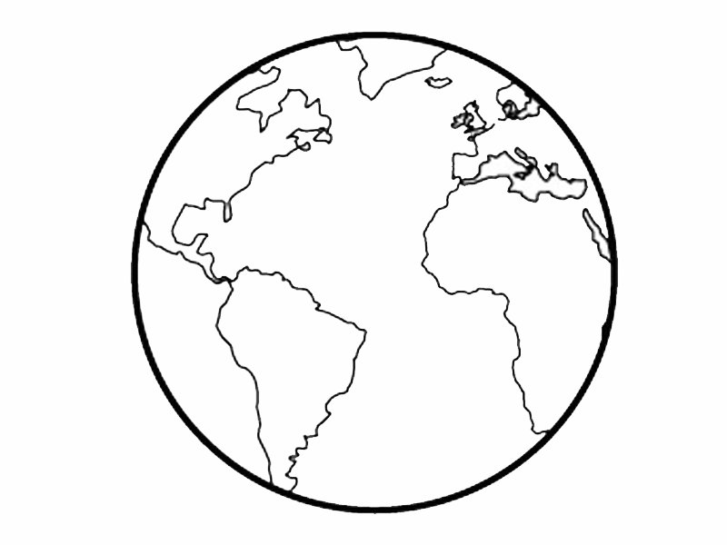

Señala: hemisferio norte---- hemisferio sur---polo norte – polo sur
CIENCIAS SOCIALES LECC. 2.- pág. 24

El relieve es _____________________ y se compone de

_________________________________________________

________________________________________________.

Un paisaje se vuelve humanizado cuando _____________________

_______________________.

Puede ser rural si ___________________________________

Es urbano si __________________________________________

- ¿Qué es el paisaje? __________________________

- ¿Qué es el paisaje natural? ___________________________

_____________________________________________________

- ¿Qué son los paisajes humanizados? ___________________

_____________________________________________________

- ¿Cómo pueden ser los paisajes humanizados? ___________

CIENCIAS SOCIALES LECC. 2.- pág. 26

Varias montañas agrupadas forman __________________

Y varias sierras juntas forman __________________________

La llanura es ___________________________________________

- ¿Qué son las montañas? _____________________________

_______________________________________________________

- ¿Qué son las llanuras? ______________________________

Escribe donde corresponda: Llanura – Montaña - Valle

____________

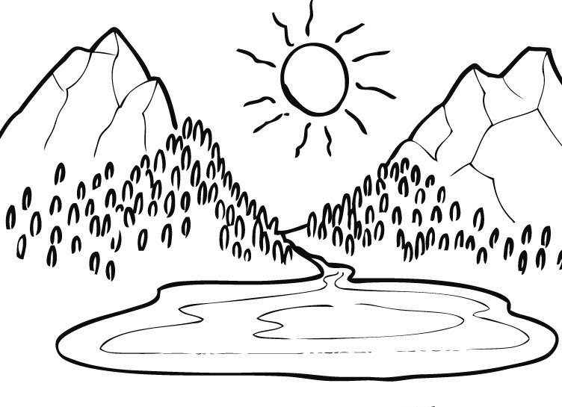
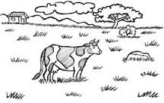

_____________

_________________

CIENCIAS SOCIALES LECC. 2.- pág. 28

Explica lo que es:

- Península: ______________________________________

- Isla: _____________________________________________

- Archipiélago: ______________________________________

- Cabo: ___________________________________________

- Golfo: ____________________________________________

- Playa: ___________________________________________

- Acantilado: _______________________________________

Di 3 elementos naturales que estén cerca del mar: ______________

Di 2 elementos artificiales que estén cerca del mar: _____________

Escribe donde corresponda:
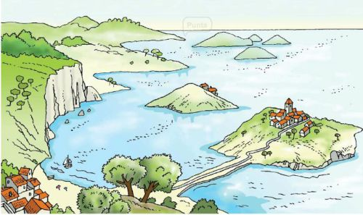
Península – Isla – Archipiélago – Cabo – Golfo – Playa – Acantilado

CIENCIAS SOCIALES LECC. 3.- pág. 42

El agua no tiene _______________________________________,

pero es necesaria para ______________________.

El agua se puede encontrar en 3 estados: _______________,

__________________ y __________________.

Para pasar de un estado a otro se _____________________ o se

________________________.

Cuando el agua de las nubes se enfría _______________________
______________________________________________________.

El agua que cae de las nubes forma _________________________

______________________________________________________.

Parte del agua llega hasta _____________________.

Con el calor el agua de los mares, lagos y ríos _________________.

Cuando el vapor se enfría _________________________________

_______________________________________________.

El ciclo del agua es ______________________________________

CIENCIAS SOCIALES LECC. 3.- pág. 44

La Tierra está formada por ___________________.

Cada roca está compuesta por _____________________________

Los minerales se clasifican según su _________________________

____________________________ y pueden tener diferentes

__________________.

CIENCIAS SOCIALES LECC. 3.- pág. 46

Alrededor de la Tierra hay una capa de _______________

que es la ____________________ . La atmósfera contiene

______________________. El oxígeno es necesario para

_________________________________________________.

En la atmósfera se producen fenómenos atmosféricos como

______________________________________________.

- ¿Qué es la atmósfera? _____________________________

___________________________________________.

La atmósfera es necesaria para _______________________.

En la atmósfera se producen los ____________________________

- ¿De qué nos informa el mapa del tiempo?

CIENCIAS SOCIALES LECC. 3.- pág. 48

Para proteger la naturaleza debemos evitar: __________________

¿Cuál es la regla de las 3R? _______________________________

Los papeles y cartones debemos echarlos en el contenedor

Los tetrabrik y los plásticos debemos echarlos en el contenedor

Los restos de comida debemos echarlos en el contenedor

Las botellas y cristales debemos echarlos en el contenedor

CIENCIAS SOCIALES LECC. 4.- pág. 58

- ¿Qué es una localidad? ______________________________

Cada localidad consta de (tiene): ____________________,

__________________, _____________________ y

- ¿Qué es un municipio? ______________________________

- ¿Qué debemos hacer para convivir? ____________________

- Di 4 normas del Colegio que tú cumplas: ________________

- Di alguna norma del Colegio que no hayas cumplido alguna

vez: __________________________________________________

CIENCIAS SOCIALES LECC. 4.- pág. 60

- Di 3 tareas que debe organizar un municipio para que funcione

correctamente: __________________________________________

Un Ayuntamiento está dirigido por ___________________,

Al alcalde le ayudan a hacer sus tareas __________________ y

_________________________.

- ¿Cómo se llama el alcalde de Montemayor? ____________

- Di el nombre de algún concejal y di de qué se encarga:

CIENCIAS SOCIALES LECC. 4.- pág. 62

- Di de qué se encarga cada uno de los siguientes servicios:

- Servicios sanitarios: ___________________________

- Educativos y recreativos: __________________________

- De limpieza: ____________________________________

_______________________________________________________

- Sociales: _______________________________________

- ¿Para que sirven los servicios públicos? _________________

CIENCIAS SOCIALES LECC. 4.- pág. 64

Los guardias de tráfico, las señales, los semáforos y las marcas de

la calzada ayudan a ______________________________________

- Investiga y dibuja señales de tráfico, diciendo qué quiere decir

- cada señal:

CIENCIAS SOCIALES LECC. 5.- pág. 78

- ¿Qué 2 cosas obtenemos de la naturaleza?

- Qué obtiene de la naturaleza el agricultor?

- Qué obtiene de la naturaleza el ganadero?

- Qué obtiene de la naturaleza el pescador?

- Qué obtiene de la naturaleza el minero?

- ¿Quiénes obtienen productos de la naturaleza?

DIBUJO

CIENCIAS SOCIALES LECC. 5.- pág. 80

- ¿En qué se transforman las materias primas?

- ¿En dónde se transforman las materias primas en materias elaboradas?

- Completa el recuadro:
 | Se hacen de uno en uno | Se hacen muchos a la vez | Se utilizan grandes máquinas | Se utilizan herramientas pequeñas
TALLERES
FÁBRICAS

- En los lugares de trabajo es muy importante seguir

____________________________

DIBUJO:

CIENCIAS SOCIALES LECC. 5.- pág. 82

- Hay trabajos en los que no se obtiene, ni se transforma ningún producto, pero sí se ayuda a los demás. Las personas que trabajan en esto ofrecen …

- Di 5 servicios que nos pueden proporcionar las personas:

DIBUJO:

CIENCIAS SOCIALES LECC. 5.- pág. 84

- ¿Qué te gustaría ser de mayor?

- ¿Por qué?

- ¿Qué crees tú que tienes que hacer para conseguirlo?

- Dibújate tú de mayor trabajando en la profesión que quieres:

